SELÇUK ÜNİVERSİTESİ
……………………. FAKÜLTESİ

İŞ KAZASI BİLDİRİMİ ve AYLIK-YILLIK TAKİP FORMU |  |  |  |  |  |  |  |  |  |  |  |  | Yıllar: 2023
No | /Aylar | Ocak | Şubat | Mart | Nisan | Mayıs | Haziran | Temmuz | Ağustos | Eylül | Ekim | Kasım | Aralık | Toplam
A | Toplam İş Kazası Sayısı |  | - | - | - | -
B | -Ölümlü İş Kazası
 | -Yaralanmalı İş Kazası
C | İş yerinde İş Kazası
 | İş yeri Dışında İş Kazası
D | Stajyer Öğrenci İş Kazası
 | Akademik çalışna İK
 | İdari Çalışan İK
 | İşçi Çalışan İK
YIL İÇİNDE GERÇEKLEŞEN İŞ KAZASI DETAY BİLGİLERİ
İş Kazası Geçirenin Adı: | Çisem CENGİZER | Görevi/Ünvanı: | Stajyer Öğrenci | İş Kazası No: | 2023/01
İş Kazası Yeri: | Eskihisar Hayvan Hastanesi | İş Kazası Tarihi: | 4.7.22 | İş Kazası Saati: | 11:30
İş Kazası Nedeni: | İğne Batması | İş Kazası Sonucu: | El Yarası | Yapılan Tedavi İşlemi: | Tetanoz Aşısı
İş Kazasının Kuruma Bildirimi: | Yok | İş Kazasının Karakola Bildirimi: | 4.7.2022 | İş Kazasının SGK Bildirimi: | 6.7.2022
Açıklama: | Tedavisi Tamamlandı ve SGK’ya bildirimi yapıldı.

İş Kazası Geçirenin Adı: |  | Görevi/Ünvanı: |  | İş Kazası No: | 202/02
İş Kazası Yeri: |  | İş Kazası Tarihi: |  | İş Kazası Saati:
İş Kazası Nedeni: |  | İş Kazası Sonucu: |  | Yapılan Tedavi İşlemi:
İş Kazasının Kuruma Bildirimi: |  | İş Kazasının Karakola Bildirimi: |  | İş Kazasının SGK Bildirimi:
Açıklama:
*İşçiler ve stajyer öğrencilerin iş kazası bildirimleri için; https://uyg.sgk.gov.tr/IsvBildirimFormu/welcome.do adresinden mutemet işyeri SGK şifresi ile girişi yapılacaktır.
**Memurların iş kazası bildirimleri için; https://uyg.sgk.gov.tr/IsKazasiBildirimISV4C/ adresindeki işyeri SGK şifresi ile mutemet girişi yapılacaktır.
***İşverenlerin iş kazasını; kolluk kuvvetlerine derhal ve SGK’ ya 3 iş günü içerisinde bildirmesi zorunludur. *İK: İş Kazası

İSG Birimi Koordinatörü -İmza | İSG uzmanı/İşyeri Hekimi | Personel Sorumlusu | İşveren Vekili-İmza
 |  | Fakülte Sekreteri-Şube Müdürü | Dekan/Müdür/Daire Başkanı

- İŞÇİLER VE STAJYER ÖĞRENCİLERİN İŞ KAZASI BİLDİRİMİ İÇİN:
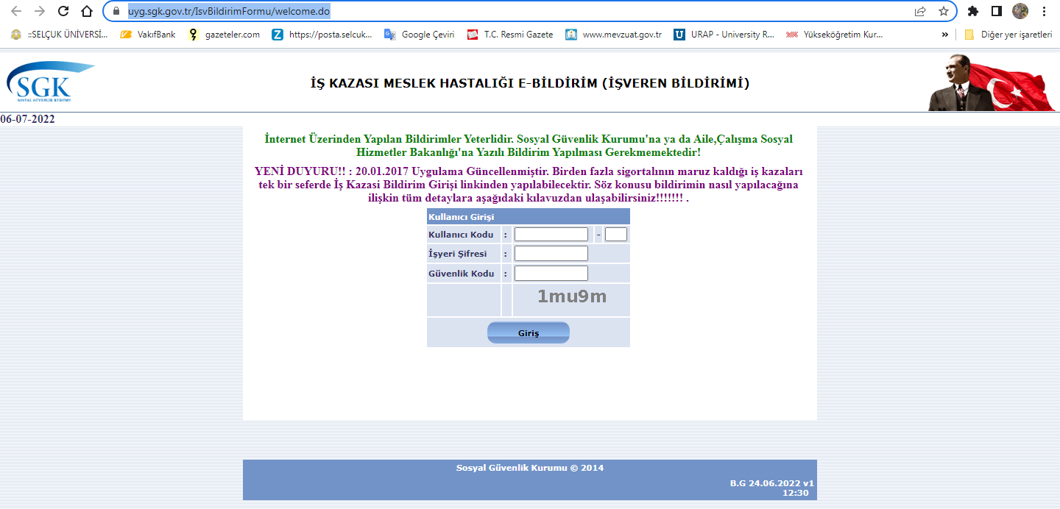 https://uyg.sgk.gov.tr/IsvBildirimFormu/welcome.do

- MEMURLARIN İŞ KAZASI BİLDİRİMİ İÇİN:
https://uyg.sgk.gov.tr/IsKazasiBildirimISV4C/

